# 2 KGT

Vlakke figuren

H1

**Namen van vlakke figuren**

1a. Zet onder de afbeeldingen de namen van de figuren.

b. Geef aan welke zijden even lang zijn.

c. Geef aan welke hoeken recht zijn.

d. Geef aan welke hoeken even groot zijn.

e. Geef aan welke lijnen evenwijdig zijn.

**Driehoeken**

2a. Bereken .

*K*

*L*

*M*

92º

44º

?

b. Bereken ∠A.

97º

58º

A

C

B

c. Wat voor een soort driehoek is ∆DEF? \_\_\_\_\_\_\_\_\_\_\_\_\_\_\_\_\_\_\_\_\_\_\_\_\_\_

F

D

E

35º

d. Hoeveel graden is ∠F? \_\_\_\_\_\_\_\_\_

e. Bereken ∠E.

3a. Wat voor een soort driehoek is driehoek PQR?

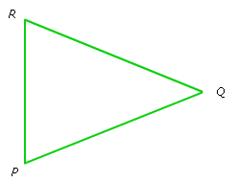

b. ∟P = 68°. Hoe groot is ∟R?

c. Hoe groot is ∟Q?

4a. Bereken ∟B.

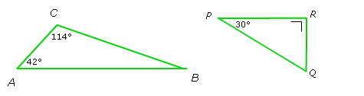

b. Bereken ∟Q.

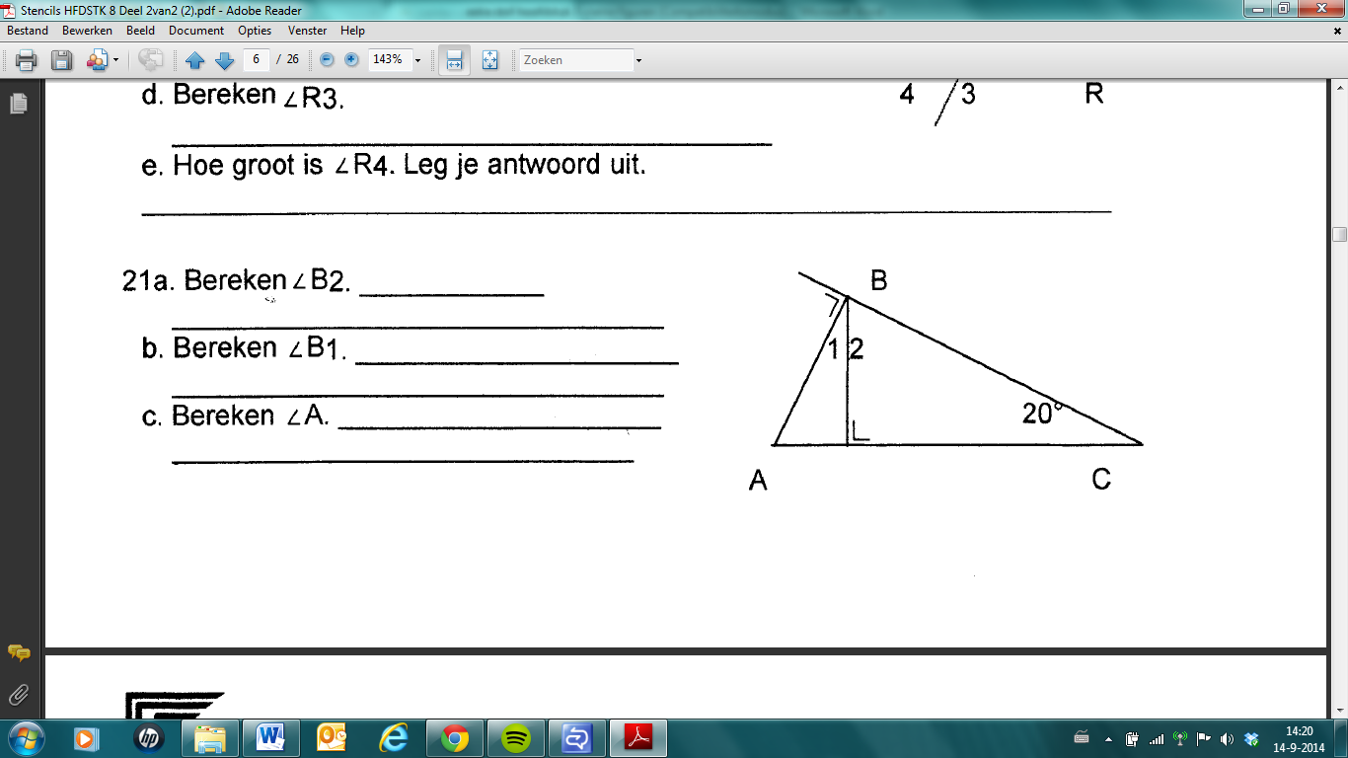

5a. Bereken ∟B2.

b. Bereken ∟B1.

c. Bereken ∟A.

6. ∟C = 40°. c. Hoeveel graden is ∟A12.

a. Bereken ∟D1. d. Bereken ∟A2.

b. Bereken ∟A1 in ∆ADC. e. Bereken ∟B in ∆ABD.

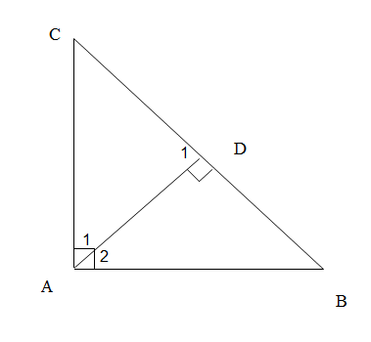

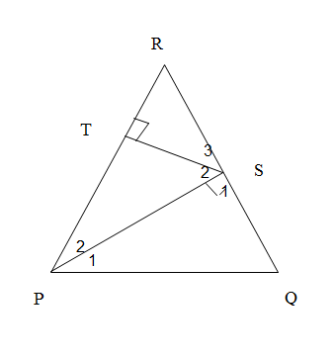

7. ∆PQR is een gelijkzijdige driehoek.

1. Wat weet je van de hoeken van een gelijkzijdige driehoek?

b. Welke hoeken zijn 90°?

c. Bereken ∟P1.

d. Bij welke driehoek hoort ∟S3? e. Bereken ∟S3.

e. Bereken ∟S2.

8. In een rechthoekige driehoek ABC is CD geteken. ∟D1 = 39° en ∟C2 = 11°.

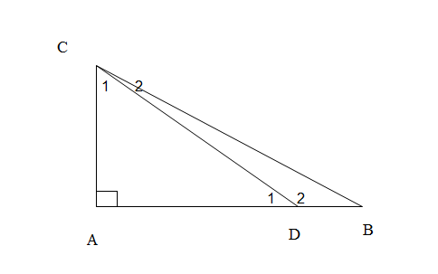

a. Bereken ∟D2.

b. Bereken ∟C1 en ∟B.

9. Hieronder zie je het zijaanzicht van een huis. 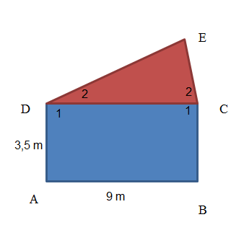

Het dak heeft de vorm van een driehoek.

AD = 3,5 m, AB = 9 m en de hoogte van het huis is 8 m.

∟D12 = 120° en ∟C12  = 165°

a. Bereken ∟D2 en ∟C2.

b. Bereken ∟E.

1. Waarom is ∆DCE een gelijkbenige driehoek?
2. Hoe lang is dakrand DE?

**Driehoeken tekenen**

10. Je gaat een driehoek ABC tekenen met zijde AB= 4cm, zijde AC= 3 cm

en zijde BC= 2 cm in je schrift.

a. Teken zijde AB.

b. Teken een cirkel met middelpunt A en straal 3 cm.

c. Teken een cirkel met middelpunt B en straal 2 cm.

d. De cirkels snijden elkaar in twee punten. Noem het bovenste snijpunt C.

e. Teken de driehoek ABC en schrijf de lengte van de zijden AC en BC op

zonder te meten.

11. Teken de volgende driehoeken in je schrift:

a. Teken een ∆ ABC met AB = 5 cm, AC = 4 cm en BC = 6 cm.

b. Teken een ∆ DEF waarvan alle zijden 5 cm zijn.

c. Teken een ∆ KLM met KL = 2 cm, KM = 6 cm en LM = 6 cm.

12a. Teken een ∆KLM met KL = 5 cm, ∟K = 40° en ∟L = 23° in je

schrift.

b. Bereken ∟M.

c. Controleer je berekening door ∟M te meten.

13. Teken de volgende driehoeken in je schrift:

a. Teken ∆ABC met AB = 6 cm, ∟A = 33° en ∟B = 104° .

b. Teken ∆PQR, met PR = 4 cm, ∟P = 44° en ∟Q = 85°.

c. Teken ∆KLM, met KL = 6 cm, ∟L = 85° en LM= 3 cm. Maak eerst een

schets.

d. Teken ∆PQR, met PQ = 5,8 cm, PR = 4,4 cm en ∟P = 67°.

e. Teken ∆ABC, met AB = BC = 5 cm en ∟B = 50°.

14. Teken de volgende driehoeken in je schrift.

a. Van een gelijkbenige driehoek is één zijde 5 cm. De andere twee zijden

zijn 3,5 cm. Teken die driehoek.

b. Teken ∆EFG, met ∟F = 30°, EF = 6 cm en ∟E = 100°.

c. Teken ∆ABC, met AB = 5 cm, ∟A = 44° en ∟B = 85°.

d. Teken ∆PQR, met PQ = 6 cm, ∟P = 73° en PR = 5 cm.

**Vierhoeken**

15a. Teken de punten P (1,1), Q (5,1) en R (4,3) in je schrift.

## b. PQ en QR zijn twee zijden van een parallellogram. Teken die zijden.

## c. Maak de parallellogram af.

d. Is de parallellogram vouwsymmetrisch? Ja/Nee

e. Is de parallellogram draaisymmetrisch? Ja/Nee

Zo ja, wat is de kleinste draaihoek?

f. Zijn de overstaande zijden van de parallellogram evenwijdig? Ja/Nee

g. Zijn de overstaande zijden van de parallellogram even lang? Ja/Nee

h. Welke hoeken zijn even groot?

16. Teken parallellogram ABCD met AB = 6 cm, AD = 4 cm en ∟A = 63° in je

schrift.

17a. Teken de punten A (1,1), B (4,2) en D (2,4) in je schrift.

## b. AB en AD zijn de zijden van de ruit ABCD. Teken AB en AD.

## c. Teken de ruit.

## d. Teken de symmetrieassen met rood.

18a. Teken de ruit KLMN met KL = 5 cm en ∟K = 115° in je

schrift.

b. Hoeveel symmetrieassen heeft een ruit?

c. Is de ruit draaisymmetrisch? Ja/Nee

Zo ja, wat is de kleinste draaihoek?

d. Zijn alle zijden van de ruit even lang? Ja/Nee

e. Zijn de overstaande zijden van de ruit evenwijdig? Ja/Nee

19a. Teken de symmetrieassen in de vlieger.

D

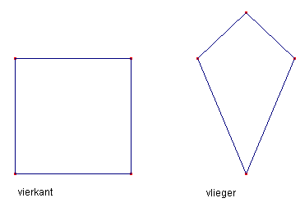 b. Past ∟A op ∟C? Ja/Nee

c. Past ∟B op ∟D? Ja/Nee

C

d. Zijn de diagonalen even lang? Ja/Nee

A

B

## 20a. Heeft de vlieger even lange zijden? Ja/Nee

## Zo ja, welke zijden zijn dat?

## b. Is de vlieger draaisymmetrisch? Ja/Nee

## Zo ja, wat is de kleinste draaihoek?

## 21a. Geef met tekentjes aan welke zijden evenwijdig zijn.

## b. Teken in het trapezium de twee diagonalen.

## c. Zijn de diagonalen even lang? Ja/Nee

d. Waarom is de figuur geen gelijkbenige trapezium?

22a. Teken de punten A (-2,0), B (0,-4), C(4,0) en D (1,3). Teken vierhoek

ABCD in je schrift.

b. Is vierhoek ABCD een trapezium? Ja/Nee. Leg uit waarom.

## c. Is vierhoek ABCD een rechthoekige trapezium? Ja/Nee

23a. Teken de symmetrieas in de gelijkbenige trapezium.

R

S

b. Past ∟P op ∟Q? Ja/Nee

c. Welke hoek is even groot als ∟S?

Q

P

## 24a. Teken in de trapezium van opdracht 23 de diagonalen.

b. Zijn de diagonalen even lang? Ja/Nee

c. Delen de diagonalen elkaar middendoor? Ja/Nee

d. Staan de diagonalen loodrecht op elkaar? Ja/Nee

e. Is zijde PS evenwijdig aan zijde QR? Ja/Nee

f. Is zijde PQ evenwijdig aan zijde SR? Ja/Nee

25. Vul de tabel in.

|  |  |  |  |  |  |
| --- | --- | --- | --- | --- | --- |
|  | Vierkant | Rechthoek | Ruit | Parallellogram | Gelijkbenige trapezium |
| Alle zijden zijn even lang |  |  |  |  |  |
| Zijden zijn twee aan twee even lang |  |  |  |  |  |
| Overstaande hoeken zijn even groot |  |  |  |  |  |
| Alle hoeken zijn even groot |  |  |  |  |  |
| Diagonalen zijn even lang |  |  |  |  |  |
| De diagonalen zijn de symmetrieassen |  |  |  |  |  |
| Aantal symmetrieassen: |  |  |  |  |  |

**Hoeken berekenen in een vierhoek**

26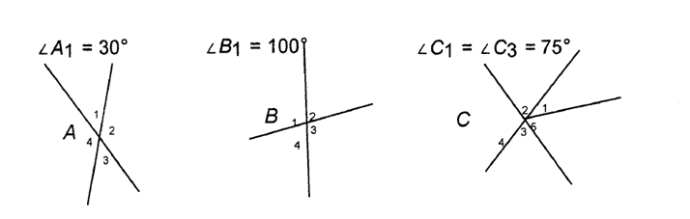

a. Bereken ∟A2, ∟A3 en ∟A4.

b. Bereken ∟B2, ∟B3 en ∟B4.

c. Bereken ∟C2, ∟C4 en ∟C5.

## 

## 27. In het parallellogram ABCD is ∟B = 125°.

## D C

## A B

## 

## Op welke hoek past ∟B .

b. Hoeveel graden zijn de hoeken van het parallellogram samen?

## c. Hoeveel graden is ∟D?

d. Bereken hoeveel graden *∟*A en *∟*C zijn?

28. In het parallellogram PQRS is ∟S = 52°.

S R

P Q

a. Bereken ∟Q.

b. Bereken ∟P.

c. Bereken ∟R.

29. Van de ruit KLMN is ∟L = 123°.

N

## K M

## 

L

## a. Hoe groot is ∟N.

b. Hoeveel graden zijn de hoeken van de ruit samen?

c. Bereken ∟K.

d. Hoe groot is ∟M.

30. Vierhoek ABCD is een gelijkbenige trapezium.

D C

A B

a. Teken de symmetrieas.

b. Is ∟Aeven groot als ∟B? Ja/Nee

c. Op welke hoeken past ∟D? \_\_\_\_\_\_\_\_\_\_\_\_\_\_\_\_\_\_\_\_\_\_\_\_\_\_\_\_\_\_\_\_\_\_\_

e. ∟A = 62°. Bereken alle hoeken van het trapezium.

## 31. In de vlieger ABCD is een diagonaal getekend. C

a. Is deze diagonaal ook de symmetrieas? Ja/Nee 1 2

b. Op welke hoek past ∟D? D B

## c. Op welke hoek past ∟A1?

d. Op welke hoek past ∟C1? 1 2

e. De vlieger is door de diagonaal in twee driehoeken A

verdeeld. Hoeveel graden zijn de hoeken van ∆ACD samen?

f. Hoeveel graden zijn de hoeken van ∆ ABC samen?

g. Hoeveel graden zijn de hoeken van vlieger ABCD dus samen?

R

## 32. Bereken ∟Q in vierhoek PQRS met

S

## ∟S = 100° en ∟R = 85°.

## 

## 

P

Q

33. In een vlieger ABCD is ∟D = 110° en ∟C is een rechte hoek.

a. Hoeveel graden is ∟B?

b. Bereken ∟A.

C R

1 2

D B S Q

1 2

A

P

34. Bereken alle hoeken van vlieger PQRS. ∟P1 = 30° en ∟R2 = 40°.

**Samenvatting**

\* Eigenschappen figuren:

|  |  |  |  |  |
| --- | --- | --- | --- | --- |
| Figuur | Naam | Hoeken | Zijden | Diagonalen |
|  | *gelijkzijdige driehoek* | *alle hoeken gelijk en dus 60°* | *alle zijden even lang* | *-* |
|  | *gelijkbenige driehoek* | *basishoeken gelijk* | *twee gelijke zijden* | *-* |
|  | *rechthoekige driehoek* | *altijd 1 rechte hoek* | *geen speciale eigenschappen* | *-* |

|  |  |  |  |  |
| --- | --- | --- | --- | --- |
| Figuur | Naam | Hoeken | Zijden | Diagonalen en bijzonderheden |
|  | *Rechthoek* | *alle hoeken 90°* | * *overstaande zijden even lang* * *overstaande zijden evenwijdig* | * *diagonalen zijn even lang* * *de diagonalen snijden elkaar middendoor* * *er zijn 2 symmetrieassen* |
|  | *Vierkant* | *alle hoeken 90°* | * *alle zijden even lang* * *overstaande zijden evenwijdig* | * *diagonalen zijn even lang* * *de diagonalen snijden elkaar middendoor* * *de diagonalen snijden elkaar loodrecht* * *de diagonalen verdelen de hoeken in twee gelijke stukken* * *er zijn 4 symmetrieassen* |
|  | *Ruit* | *overstaande hoeken even groot* | * *alle zijden even lang* * *overstaande zijden evenwijdig* | * *de diagonalen verdelen de hoeken in twee gelijke stukken* * *de diagonalen snijden elkaar loodrecht* * *de diagonalen snijden elkaar middendoor* * *heeft 2 symmetrieassen* |

|  |  |  |  |  |
| --- | --- | --- | --- | --- |
| Figuur | Naam | Hoeken | Zijden | Diagonalen en bijzonderheden |
|  | *vlieger* | *zijhoeken zijn even lang* | *2 paar even lange zijden* | * *de diagonalen snijden elkaar loodrecht* * *de diagonaal verdeelt de boven en benedenhoek in twee gelijke stukken* * *heeft precies 1 symmetrieas* |
| http://upload.wikimedia.org/wikipedia/commons/thumb/4/41/Parallelogram.svg/255px-Parallelogram.svg.png | *parallellogram* | *overstaande hoeken zijn gelijk* | * *overstaande zijden even lang* * *overstaande zijden evenwijdig* | *\* de diagonalen verdelen elkaar in twee gelijke stukken*  *\* is draaisymmetrisch* |
|  | *trapezium* | *niks* | *1 paar overstaande zijden zijn evenwijdig* | *Niks* |
| kang_2002_16 | *Rechthoekige trapezium* | *Heeft 2 rechte hoeken* | *Heeft maar twee evenwijdige zijden* | *niks* |

\* Driehoek tekenen:



\* Hoeken berekenen:

|  |  |  |  |
| --- | --- | --- | --- |
| Bereken hoek K | Bereken hoek A | Bereken hoek D1 | Bereken hoek S2 |
| *N=L (ruit)*  *K=M (ruit)*  *N + L + M +K=360°*  *360° - 130° - 130° = 100°*  *M +K=100°*  *dus K=100°: 2 = 50°* | *∠D=∠B (vlieger)*  *A + B + C +D=360°*  *A = 360° - 105° - 55° - 105°*  *=95°* | *∠D1=∠D2 (ruit)*  *∠A1=∠A2 (ruit)*  *D1 + A1 +T=180°*  *D1 = 180° - 15° - 90°*  *= 75°* | *D2 = E1 (rechthoek, ∆SDE is gelijkbenig)*  *D1* +*D2 = 180°*  *D2 = 90° - 43°*  *= 47°* |
| Bereken hoek D2 | Bereken hoek B2 | Bereken hoek A2 | driehoek2  Bereken ∠*P* en ∠*Q* |
| *D1 + E+T =180°*  *D1 = 180° - 40° - 90°*  *= 50°*  *D2= 90° - 50°*  *= 40°* | *A1 = C1 = 60°*  *B1 = B2*  *A1 + C1 +B12 =180°*  *B12 = 180° - 60° - 60°*  *= 60°*  *dus B2 = 60°:2*  *= 30°* | *D1 = D2 = 15°*  *A2 = C2*  *A2 + C2 + D12 = 180°*  *A2 + C2 + 30° = 180°*  *A2 + C2 = 180° - 30°*  *= 150°*  *dus A2 = C2 = 150°: 2*  *= 75°* | *De tophoek ∠R = 52°..*  *∠P en ∠Q zijn samen 180° – 52° = 128° Driehoek PQR is een gelijkbenige driehoek, dus ∠P = ∠Q. ∠P = ∠Q = 128° : 2 = 64°* |

**Herhaling**

1a. Kleur het vierkant blauw.

b. Kleur alle rechthoeken rood.

c. Kleur alle rechthoekige driehoeken paars.

d. Kleur alle ruiten geel.

e. Kleur alle parallellogrammen groen.

f. Kleur de gelijkzijdige driehoek oranje.

g. Er is nog één figuur wit. Hoe heet deze figuur?

\_\_\_\_\_\_\_\_\_\_\_\_\_\_\_\_\_\_\_\_\_\_\_\_\_\_\_\_\_\_\_\_\_\_\_

2a. Welke vier vlakke figuren herken je in de tekening?

b. Zet gelijke tekens in hoeken die even groot zijn.

c. Geef zijden die evenwijdig zijn dezelfde kleur.

d. Hoeveel rechte hoeken zijn er in de tekening? \_\_\_\_\_

3a. Teken de punten *A*(1, 3), *B*(2, 1), *C*(7, 3) en *D*(2, 5) in je

schrift. Teken de vlieger *ABCD*.

b. Hoeveel symmetrieassen heeft de vlieger? Kleur die rood.

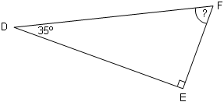4. Bereken de onbekende hoeken in de driehoeken.

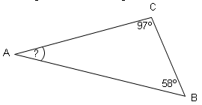

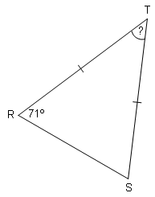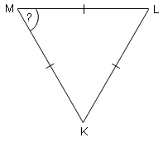

5. Bereken de onbekende hoeken in de driehoeken.

75°

*A*

*B*

*C*

*P*

*Q*

*R*

52°

50°

?

6a. Δ *ABC* is een rechthoekige driehoek.



*A*

*D*

*B*

*C*

1

2

2

1

30°

Bereken .

b. Bereken de hoek *C*1.

c. Bereken de hoek *C*2.

d. Bereken de hoek *D*1.

e. Bereken de hoek *D*2.

7. Teken in je schrift de volgende driehoeken.

a. Teken Δ*KLM* met *KL* = 4 cm, ∠*K* = 40° en ∠*L* = 60°.

b. Teken Δ*ABC* met *AB* = 5 cm, *BC* = 6 cm en *AC* = 4 cm.

c. Teken Δ*PQR* met *PQ* = 7 cm, ∠*Q* = 45° en *QR* = 4 cm.

d. Teken een Δ*ABC* met *AB* = 7 cm, *BC* = 5 cm en *AC* = 4 cm

e. Teken een Δ*KLM* met *KL* = 6 cm, en .



8. Vul de tabel in. Zet ja/nee achter de eigenschap.

|  |  |  |  |  |  |
| --- | --- | --- | --- | --- | --- |
| **vlakke figuur** | **rechthoek** | **vlieger** | **ruit** | **gelijkbenige trapezium** |  |
| vouwsymmetrisch |  |  |  |  |  |
| draaisymmetrisch |  |  |  |  |  |
| diagonalen even lang |  |  |  |  |  |
| diagonalen loodrecht op elkaar |  |  |  |  |  |
| diagonalen delen elkaar middendoor |  |  |  |  |  |
| evenwijdige zijden |  |  |  |  |  |
| even lange zijden |  |  |  |  |  |

9a. In het parallellogram *PQRS* is ∠*P* = 74°. Bereken de andere hoeken

van het parallellogram.

120°

95°

*N*

*K*

*L*

*M*

?

*S*

*P*

*Q*

*R*

?

74°

?

b. Van de vlieger *KLMN* is ∠*L* = 95° en ∠*M* = 120°.

Bereken de andere hoeken van de vlieger.

10a. *ABCD* is een rechthoek.

*A*

*B*

*C*

*D*

## S

124°

1

1

1

1

2

2

3

2

1

4

2

2

.

Bereken ,  en .

b. Wat voor soort driehoek is Δ*ABS*?

c. Bereken  en .

d. Bereken  en .

e. Bereken  en .